30 августта әлкилеләр республика көнен билгеләп үтте
30 августта Татарстан халкы республика көнен билгеләп үтте. Бу көнне без төбәгебезнең дәүләт буларак танылуын бәйрәм иттек.
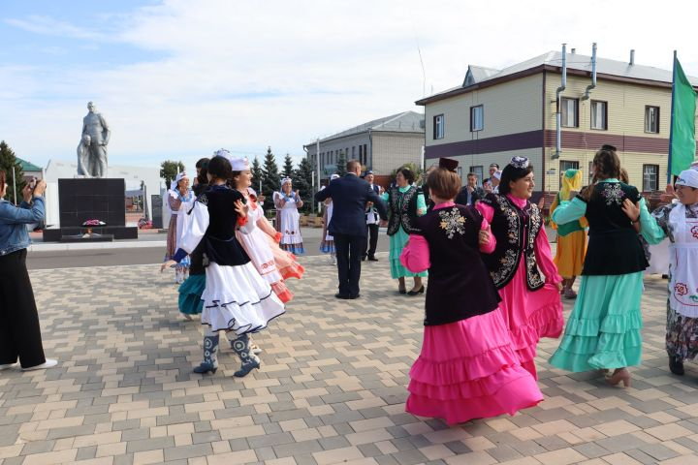

1990 елда республиканың Югары Советы Татар АССРның дәүләт суверенлыгы турында декларация кабул итте. СССР таркалганнан соң, Татарстан Республикасы дәүләт составыннан чыкмады, ә Россия Федерациясе субъекты булып калуын дәвам итә.
Ул – безнең күпмилләтле Татарстанны берләштерүче һәм бар халык та бик тә яраткан бәйрәм.
Районда төп вакыйгалар үзәк паркта үтте. Программа бик тә кызыклы һәм һәркем күңелен күтәрерлек итеп оештырылган иде. Район кешеләре, нинди миләттән булуларына карамастан, тантанага кушылдылар һәм төрле чараларда бик теләп катнаштылар. Кызыклы программа уйланылган, үзәк паркта сәүдә палаткалары, кафе, уен аттракционнары эшләде, көз уңышларыннан күргәзмәләр, мастер-класслар оештырылган иде.
Район башлыгы Александр Никошин әлкилеләрне, якташларны бәйрәм белән котлап, бүген республиканың авыл хуҗалыгы, мәдәният, мәгариф, сәнәгать, җитештерүчәнлек, кабат эшкәртү тармаклары буенча Россия Федерациясе төбәкләре арасында алдынгы урынны алып торуын ассызыклады.

